胰腺超声造影诊断检查标准和 AI 数据采集标准（修订稿）

撰稿人：管建明
修订日期：2025 年 10 月
适用范围：阿尔麦德智慧医疗人工智能项目

第一部分 胰腺超声造影诊断检查标准（修订稿）

1. 适用范围
本标准适用于阿尔麦德智慧医疗人工智能系统辅助下的胰腺超声造影检查。
适用疾病包括：
- 胰腺肿瘤（如胰腺癌、胃部黏膜下肿瘤等）
- 胰胆系统疾病
- 急慢性胰腺炎
- 胰腺囊性病变（PCLs）
本标准可作为基层医疗机构初筛后的进阶检查及术前分期评估的操作依据。

2. 规范性引用文件
国家卫生健康委《胰腺癌诊疗规范（2022 年版）》
《中国急性胰腺炎诊治指南（2024 年版）》
《慢性胰腺炎诊治指南（2018・广州）》
《中西医联合诊疗胰腺癌专家共识（2023 年）》
《超声检查操作相关技术规范》

3. 检查前准备

3.1 患者准备
- 检查前需空腹≥8 小时，以减少胃肠道气体干扰；空腹检查效果较差，口服胰腺超声造影剂后显著改善成像质量。
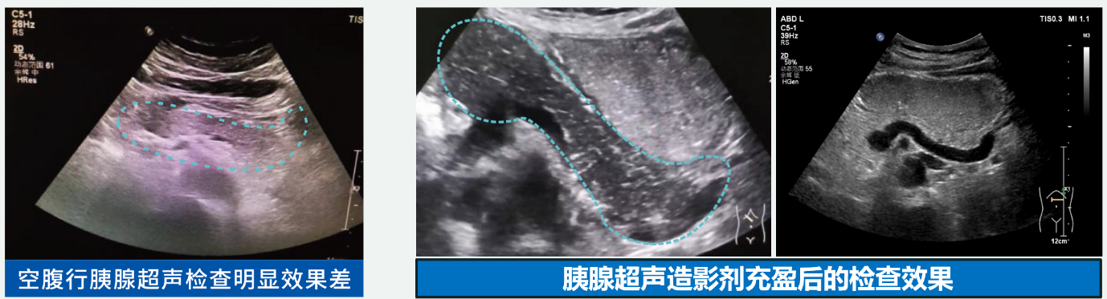
（ “空腹与造影剂充盈检查对比示意图”）
- 向患者说明检查目的、流程及造影剂信息，并签署知情同意书。
- 明确患者病史，需排查以下信息以排除不适宜检查情况：
  - 胆源性疾病史、胰腺病史
  - 金属植入物（针对 PCLs 患者）
  - 糖尿病、幽门梗阻病史
  - 谷物类口服造影剂过敏史

3.2 设备与试剂准备
- 超声设备：选用具备彩色多普勒及实时造影成像功能的仪器，如 Philips IU22 或 Philips EPIQ，探头频率设置为 2–5MHz。
- 造影剂：
  - 产品信息：速溶胰腺超声造影剂（注册证号：浙械注准 20232061191），生产企业为 “国械恒发医疗科技（湖州）有限公司”。
  - 推荐配制：50g 造影剂 + 450ml 开水（总容量 500ml），按说明书充分溶解摇匀。
  - 功能优势：有效消除声学伪像和胃肠道气体干扰，延长腔内停留时间，显著提高胰尾部小病灶检出率，可辅助观察周围器官。
（“胃液、超声波、造影剂作用关系图”）

4. 检查操作流程

4.1 基础扫查
- 常规二维超声扫查：
  - 依次观察胰头（肠系膜上静脉右侧）、胰体（腹主动脉前方）、胰尾（脊柱左侧缘）的形态、大小及回声特征。
  - 测量各部位前后径：胰头＜2.5cm、胰体＜2.0cm、胰尾＜2.0cm。
  - 观察胆道有无梗阻及梗阻部位，排查梗阻原因。
- 彩色多普勒评估：
  - 评估胰腺及周围血管（肠系膜上动脉、门静脉等）的血流情况。
  - 记录胆道梗阻及血管压迫迹象。

4.2 造影剂服用与造影扫查
- 造影剂服用：患者口服 500ml 速溶造影剂，待胃腔内形成稳定 “透声窗” 后启动造影模式（可快速消除胃气干扰，提高胰腺可视化率）。
- 多轴面扫查：
  - 按 “胰头→胰体→胰尾” 顺序扫查，同步观察胆道末端、左肾、十二指肠水平部、腹膜后血管等周围器官。
  - 动态图像采集时间≥5 分钟，完整记录造影剂灌注过程、增强模式及消退特征。
  - 对可疑病灶进行多切面静态图像采集，重点捕捉胰尾长轴切面、门静脉胆总管切面、下腔静脉胰头切面、腹主动脉胰体切面。
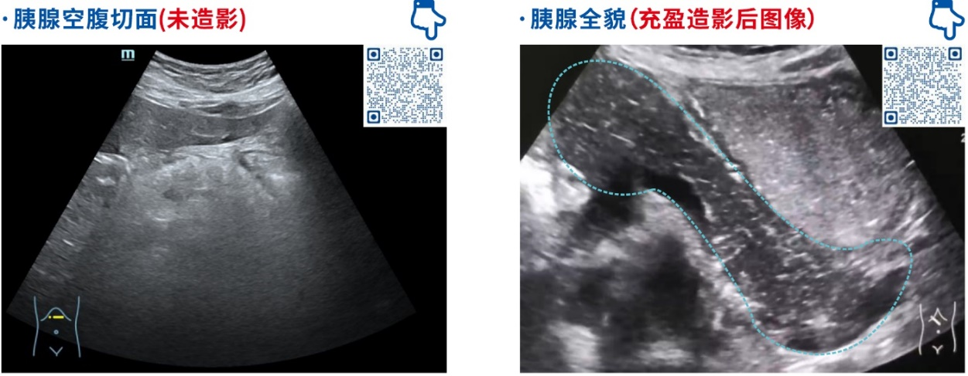
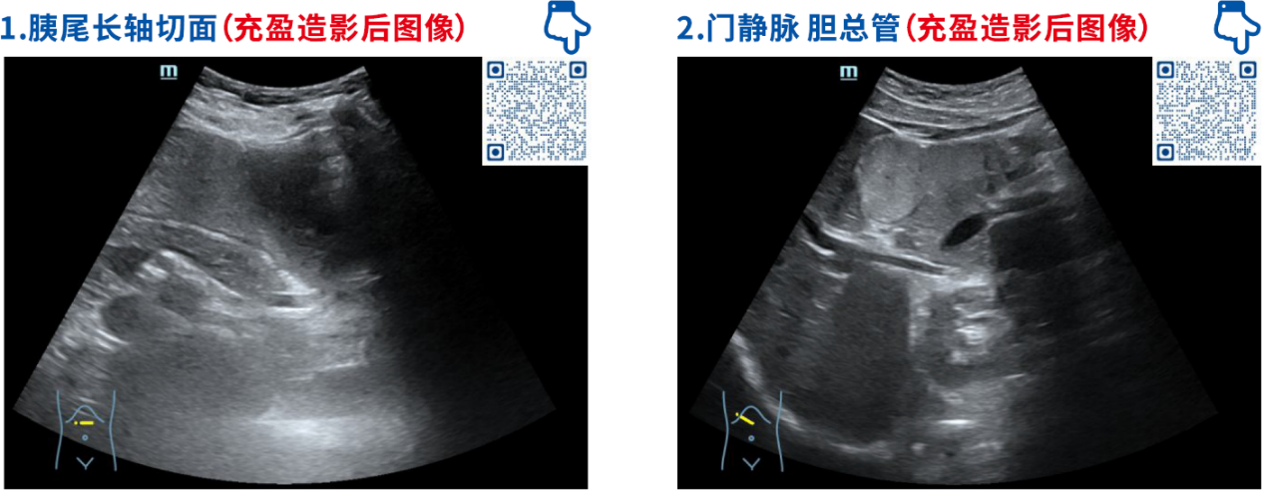
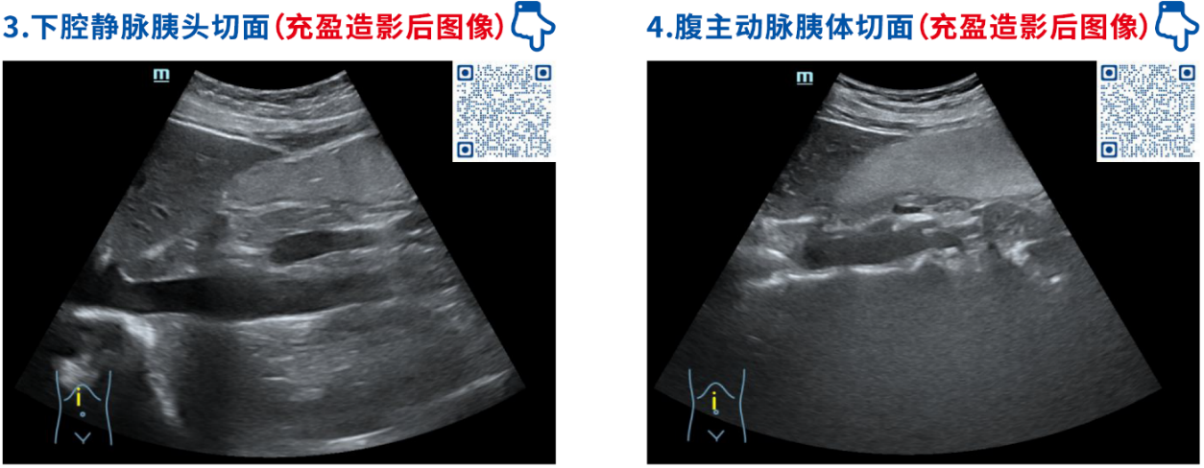
（ “胃充盈胰腺超声造影检查” 操作示意图及多切面图像，可扫码观看动态视频）

5. 图像质量评估标准

5.1 达标与无效标准
- 达标标准：胰头、胰体、胰尾三区显影清晰度≥80%，结构可视化评分≥4 分（0–6 分制）。
- 无效标准：因胃肠道气体残留、患者体型限制导致胰尾显影不清，且重复检查后无改善，需标注 “检查受限” 并建议进一步检查。

5.2 参考依据
参考以下统计检验结果，服用造影剂后胰腺超声可视化质量改善显著：
- 同种状态下胰腺不同部位可视化质量比较（Friedman M 检验）
- 空腹与服用温开水 / 造影剂后可视化质量比较（配对 Wilcoxon 符号秩检验）
- 服用温开水与造影剂后相同部位可视化质量比较（Mann-Whitney U 检验）
所有检验结果均显示 P＜0.001，证实造影剂对成像质量的提升作用。
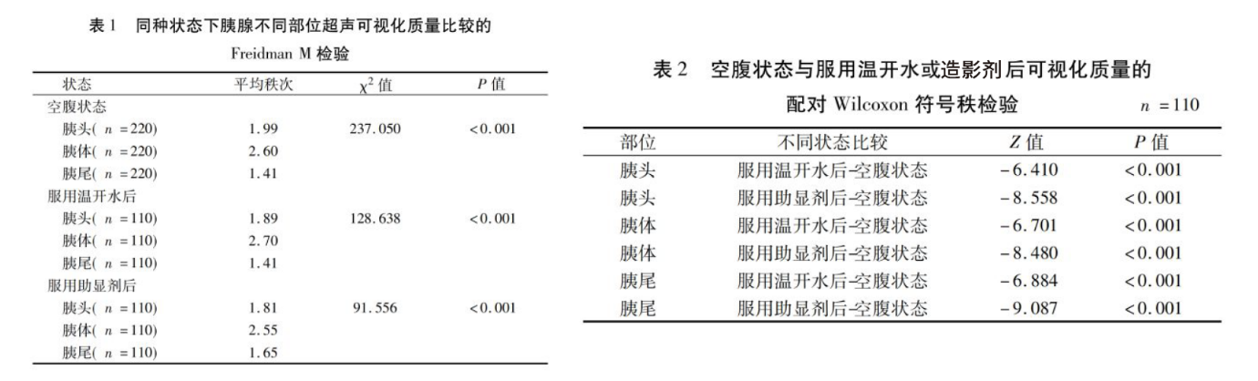
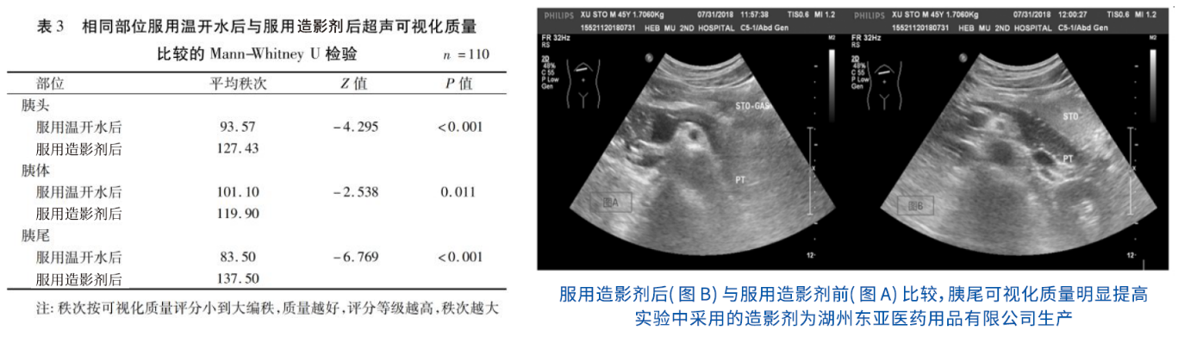
（ “造影前后胰尾可视化质量对比图” 及表 1–3 统计图表）

6. 诊断依据与分级

6.1 胰腺肿瘤
- 病灶定位与特征：
  - 明确病灶位于胰头 / 体 / 尾，记录距体表深度及与周围血管的关系。
  - 恶性病灶典型表现：低回声、边界不清、形态不规则，伴血流信号异常及血管侵犯迹象。
- 分期提示：超声造影在评估肿瘤血管侵犯程度、判断手术可切除性方面，效果优于常规 CT。

6.2 胰腺炎
- 急性胰腺炎：
  - 典型超声表现：胰腺弥漫性增大、实质回声不均匀、周围脂肪间隙模糊或伴液性暗区。
  - 特殊建议：可疑胆源性急性胰腺炎患者，入院时 / 发病初期需常规超声检查排查胆道结石，推荐采用胃充盈胰腺或胆管超声造影检查（推荐强度：强烈推荐）。
- 慢性胰腺炎：
  - 典型超声表现：胰腺实质回声增强、伴钙化灶或囊性变，胰管扩张（内径＞3mm）。
  - 优势：超声可捕捉胰管细小结构改变，是诊断早期慢性胰腺炎的敏感工具（目前其他实验室 / 影像学检查尚无早期诊断金标准）。

6.3 胰腺囊性病变（PCLs）
- 基础信息采集：记录病灶数量、大小、囊壁结构（有无乳头状突起）。
- 结构化评分：采用 “A–E 五项指标” 评分系统，具体包括：

A. 间隔数
B. 隔膜 / 壁厚（≥2mm 为 1 分，否则 0 分）
C. 乳头结构（有则 1 分，无则 0 分）
D. 钙化点数量
E. 胰管宽度（＞2mm 为 1 分，否则 0 分）
- 替代价值：口服造影剂辅助 TAUS（经腹超声）与非造影 MRI 的 PCL 结构可视化评分无显著差异（Spearman r≥0.880，P=0.070），可作为 MRI 禁忌患者（如金属植入物、幽闭恐惧症）的随访替代手段。
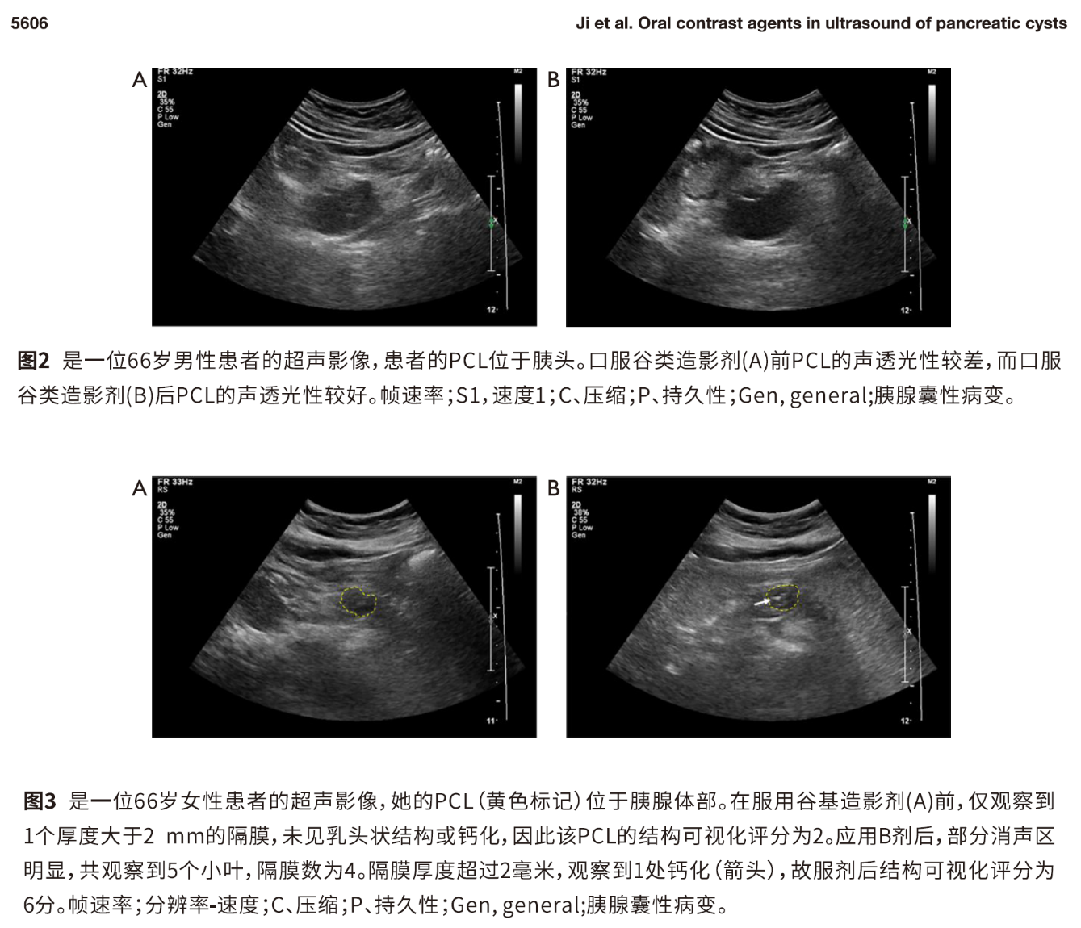
（插图：PCL 患者造影前后影像对比图，如 66 岁男性胰头 PCL、66 岁女性胰体 PCL 超声图）

6.4 AI 辅助诊断输出
- 输出内容：
  - 自动识别病灶，标注位置、大小、回声类型等特征参数。
  - 输出病变性质预测概率（恶性 / 良性 / 炎性）及关键诊断依据。
  - 对符合随访指征的 PCLs，生成个性化监测建议。
- 医保参考：需符合国家医保局《超声检查类医疗服务价格项目立项指南（2025 年版）》中 “彩色多普勒超声检查（常规）”“超声造影（常规 / 血管）” 的 AI 辅助诊断计价规范。

7. 注意事项
- 安全监测：检查过程中密切关注患者反应，排查造影剂不良反应（本剂无毒性报道，但需保留应急处理预案）。
- 特殊标注：对 MRI 不耐受的 PCLs 患者，需在报告中明确标注 “可采用口服造影剂辅助 TAUS 替代随访”。
- 诊断原则：AI 输出结果仅作为辅助参考，最终诊断需结合患者临床症状、实验室检查及既往病史综合判断。
- 疾病提示：胰腺癌早期症状隐匿，需重点结合以下临床表现排查：
  - 首发症状：腹部不适 / 腹痛、消瘦乏力、消化道症状、黄疸。
  - 进展期体征：消瘦、上腹压痛、黄疸、肝脏肿大、胆囊肿大（库瓦西耶征）、腹部肿块。
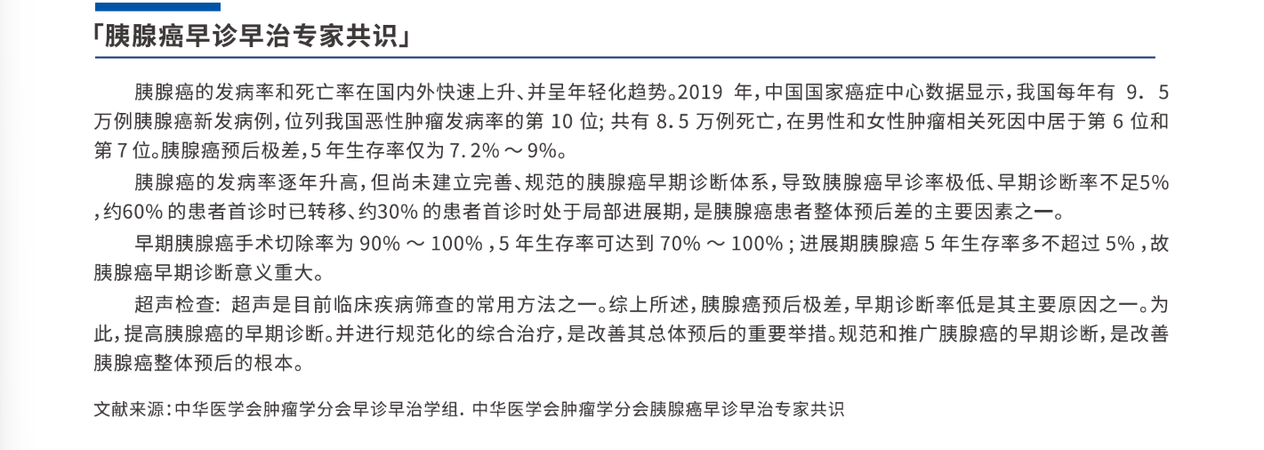
（我国胰腺癌年新发病例 9.5 万、死亡 8.5 万，5 年生存率 7.2%-9% 等数据）

第二部分 胰腺超声造影数据采集标准（修订稿）

1. 采集目的与范围
- 核心目的：为阿尔麦德智慧医疗人工智能模型提供训练、验证及优化所需的标准化数据，确保数据具备完整性、准确性及可追溯性。
- 解决痛点：针对胰腺超声检查中 “胰尾部可视化不足”（受胃肠道气体、腔内容物、胃液、胃蠕动影响）的问题，通过采集造影检查数据提升模型应对能力。
- 应用支撑：数据需支撑胰腺疾病的智能诊断与预后评估，覆盖检查全流程信息。

2. 数据分类与采集内容

2.1 患者基本信息
- 核心字段（匿名化处理）：姓名、性别、年龄、体重指数（BMI）、检查日期。
- 临床字段：
  - 主诉、现病史（发病时间、症状，如腹部不适、腹痛、消瘦等）。
  - 既往史：胆道疾病史、糖尿病史、幽门梗阻史、金属植入物情况、造影剂过敏史。
  - 肿瘤家族史。
  - 实验室指标：胰酶水平、肿瘤标志物（如 CA19-9）。
- PCL 患者补充信息：急性胰腺炎病史、手术 / 抽吸活检史及病理结果。

2.2 检查设备与试剂信息
- 设备信息：超声仪器型号（如 Philips IU22、Philips EPIQ）、探头型号及频率参数（2-5MHz 凸阵换能器）、仪器序列号。
- 试剂信息：造影剂批次号、规格（30g / 袋、50g / 袋等）、服用剂量（500ml，含 50g 造影剂 + 450ml 开水）、溶解操作时间、生产企业（国械恒发医疗科技 (湖州) 有限公司）、注册证编号（浙械注准 20232061191）。

2.3 图像数据采集规范
- 格式要求：
  - 静态图像：采用 DICOM 3.0 标准。
  - 动态视频：采用 MP4 格式，分辨率≥1920×1080。
- 内容要求：
  - 基础图像：常规超声下胰腺三区（胰头、胰体、胰尾）标准切面（长轴 + 短轴）图像各 1 帧，含胰腺空腹切面图像。
  - 造影图像：造影前、增强期、消退期胰腺三区动态序列；可疑病灶多切面静态图像（每病灶≥3 帧）；胰腺全貌（充盈造影后图像）及特定切面图像（胰尾长轴切面、门静脉胆总管切面等）。
- 标注信息：图像需嵌入患者 ID、检查时间、切面位置等元数据；PCL 图像需额外标注间隔数、隔膜 / 壁厚、乳头结构、钙化、胰管情况。

2.4 病灶标注数据
采用 “实体–关系–属性” 框架标注，具体内容如下：
- 病灶实体：
  - 位置（胰头 / 体 / 尾）
  - 大小（长 × 宽 × 高，精确至 0.1cm，记录造影前后最大直径）
  - 形态（规则 / 不规则）
  - 边界（清晰 / 模糊）
- 造影特征：
  - 增强模式（高 / 等 / 低增强）
  - 消退速度（快 / 慢）
  - 血流信号（丰富 / 稀少 / 无）
  - PCL 补充：间隔数、隔膜 / 壁厚（是否≥2mm）、乳头结构（有无）、钙化数量、胰管宽度（是否＞2mm）
- 关联信息：
  - 与胰管、周围血管的关系
  - 是否伴淋巴结肿大、侵犯周围脏器
  - PCL 补充：与非造影 MRI 检查结果的关联（位置、大小、结构特征一致性）

2.5 临床结局数据
- 短期数据（检查后 72 小时内）：
  - 进一步检查结果（CT/MRI/ 病理、EUS 等）
  - 初步诊断结论
  - PCL 患者补充：声清晰度评估结果（满意 / 不满意）、结构可视化评分
- 长期数据（随访≥3 个月）：
  - 肿瘤患者：手术病理分期、治疗方案、生存期 / 复发情况
  - PCL 患者：随访影像对比数据（间隔数、病灶大小变化）、手术 / 活检史及病理亚型（如 SCN、MCN、IPMN、SPN 等）

3. 数据质量控制标准

3.1 完整性
- 患者信息：缺失字段≤2 项。
- 图像数据：覆盖胰腺三区及关键病灶，含造影前后图像、特定切面图像。
- 标注字段：完整率 100%；PCL 数据需完整记录结构化评分相关指标。

3.2 准确性
- 测量误差：病灶大小测量误差≤5%。
- 特征一致性：特征描述与图像完全匹配（如 PCL 间隔数、乳头结构标注与图像相符）。
- 结果验证：临床结局数据需经病理或权威影像（如非造影 MRI）确认；参考口服造影剂辅助 TAUS 与非造影 MRI 的相关性（Spearman r=0.880）确保准确性。

3.3 一致性
- 术语规范：统一使用标准术语（如 “胰尾” 而非 “胰腺尾部”）。
- 标注一致性：AI 标注与人工专家复核一致性≥85%；人工复核需由至少 5 年经验的超声专家完成，存在分歧时咨询 20 年以上经验专家，确保与研究中图像分析流程一致。

4. 数据存储与安全规范
- 存储要求：
  - 采用加密数据库存储，图像数据单独建立索引，关联患者唯一识别码。
  - 数据保留时间≥10 年。
- 安全要求：
  - 符合医疗数据隐私保护规定，数据传输采用 SSL 加密。
  - 访问权限分级管控，定期开展数据备份与安全审计。
  - 遵守《赫尔辛基宣言》及机构伦理委员会要求，确保数据采集获得患者知情同意。

5. 数据采集与提交流程
- 图像上传：检查技师完成图像采集后 1 小时内上传至系统，自动嵌入设备与患者元数据，确保包含胰腺空腹及造影后各关键切面。
- 病灶标注：诊断医师 24 小时内完成病灶人工标注与诊断结论录入；PCL 标注需包含结构化评分指标；由至少两位超声专家独立分析，分歧时咨询第三位专家。
- 结局更新：随访专员每 3 个月更新临床结局数据，确保纵向数据连续性；PCL 患者随访需重点记录病灶结构变化及是否接受进一步治疗。
- 质量审核：质控人员每月抽样审核（样本量≥10%），对不合格数据发起整改；审核需参考超声可视化质量统计数据（如各部位显影达标率、评分情况）。

6. 附则
- 适用范围：本标准仅适用于阿尔麦德智慧医疗人工智能项目试点医疗机构。
- 修订机制：后续将根据模型训练反馈及临床验证结果定期修订，重点结合口服造影剂辅助 TAUS 在 PCL 随访中的应用效果优化。
- 合规要求：
  - 数据采集过程需获得患者知情同意，严格遵守《医疗数据安全管理规范》等相关法规。
  - 符合国家医保局关于超声检查类医疗服务价格项目的相关要求，确保数据采集与应用合规。
- 补充说明：
  - 关注阿尔麦德公众号、超声医学分会公众号可获取更多行业动态。
  - 造影剂相关资料为内部资料，非宣传品，数据采集与使用需遵循企业相关规定。

